**LAPORAN**

**WORKSHOP SISTEM INFORMASI BERBASIS DESKTOP**

**TIF120707**

**SEMESTER 2**

**MINGGU 1 – ACARA 1**



**Instalasi Netbeans**

**Dosen pengampu:**

Bety Etikasari, S.Pd., M.Pd.

Syamsul Arifin, S.Kom, M.Cs

**Disusun oleh:**

Ilham Nugroho E41221563

**PROGRAM STUDI TEKNIK INFORMATIKA KAMPUS JEMBER**

**JURUSAN TEKNOLOGI INFORMASI**

**POLITEKNIK NEGERI JEMBER**

**TAHUN 2023**

**Acara 1**

Materi Pembelajaran : Instalasi Netbeans

Acara Praktikum / Praktik : Minggu 1 / 1

Tempat : Laboratorium Jurusan Teknologi Informasi

Alokasi Waktu : 100 menit

1. **Capaian Pembelajaran Mata Kuliah (CPMK)**
   * + 1. Mahasiswa mampu melakukan instalasi Netbeans
       2. Mahasiswa mampu memahami mengoperasikan Netbeans untuk pemula
2. **Dasar Teori**

Terdapat pada BKPM Workshop Sistem Informasi Berbasis Desktop-Minggu-1.pdf

1. **Prosedur Kerja**

Terdapat pada BKPM Workshop Sistem Informasi Berbasis Desktop-Minggu-1.pdf

1. **Hasil dan Pembahasan**

**Instalasi JDK dan Netbeans**

1. Buka *browser*, *download* Netbeans dan JDK seperti pada gambar di bawah ini.

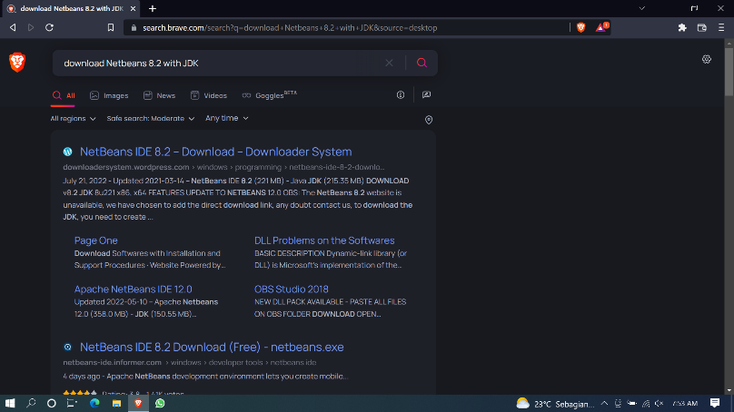

1. Klik link *download* sesuai dengan versi yang dibutuhkan.

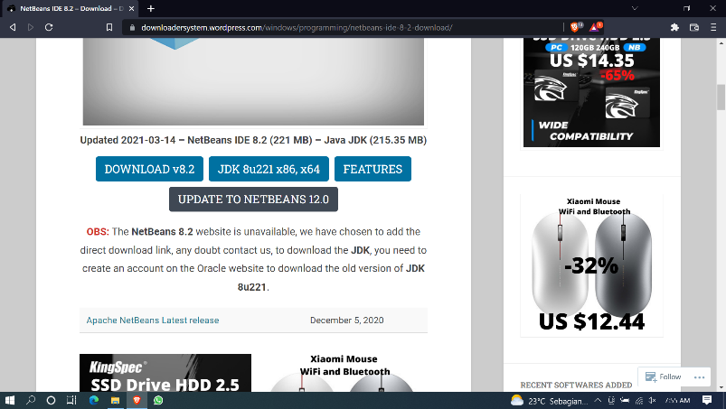

1. Setelah memilih versi yang dibutuhkan, klik *link download*.

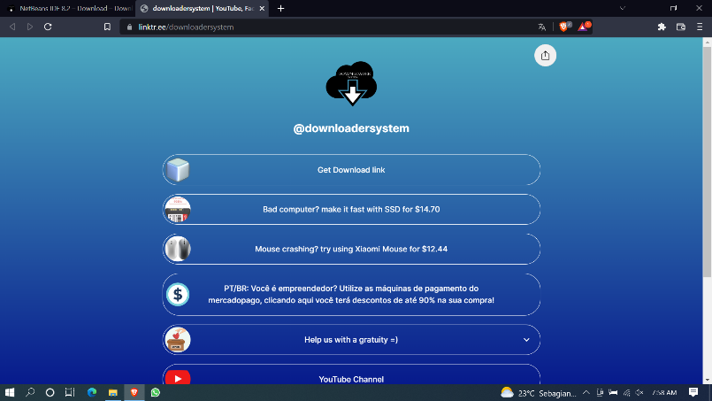

1. Setelah mengklik tombol *download* maka akan muncul tampilan seperti gambar di bawah ini, tunggu hingga proses *download* selesai.

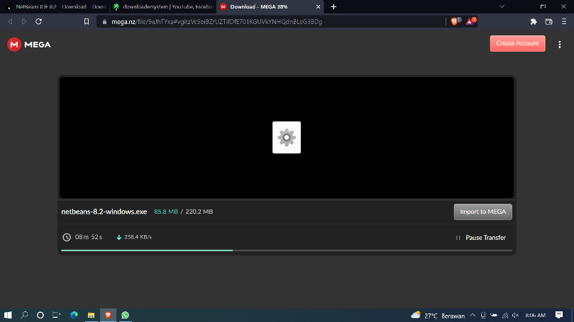

1. Setelah proses *download* selesai, buka *folder* dan cari *file* yang telah diunduh.

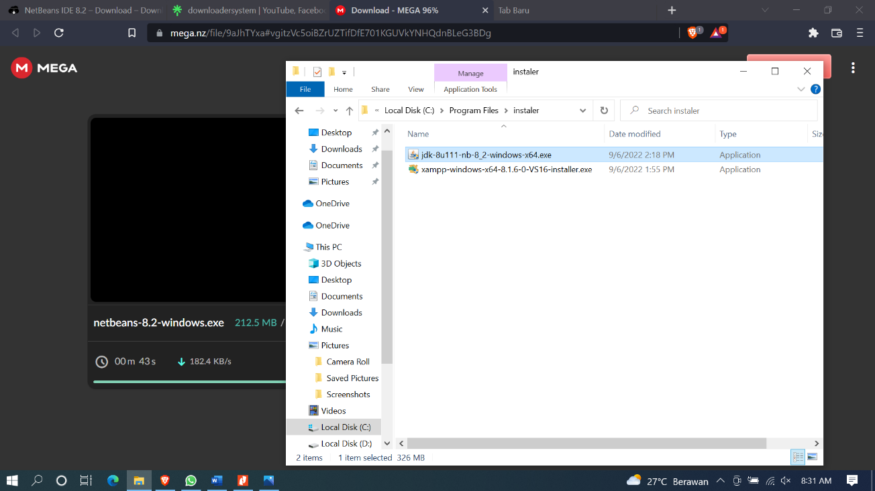

1. Klik 2 kali *file* JDK Netbeans yang telah di*download* untuk pergi ke proses instalasi.

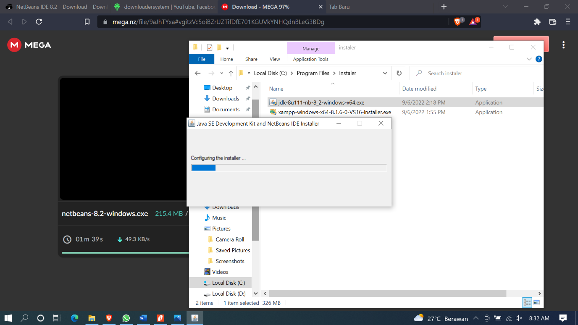

1. Pada bagian ini, klik “*Next>*” untuk melanjutkan ke proses instalasi berikutnya.

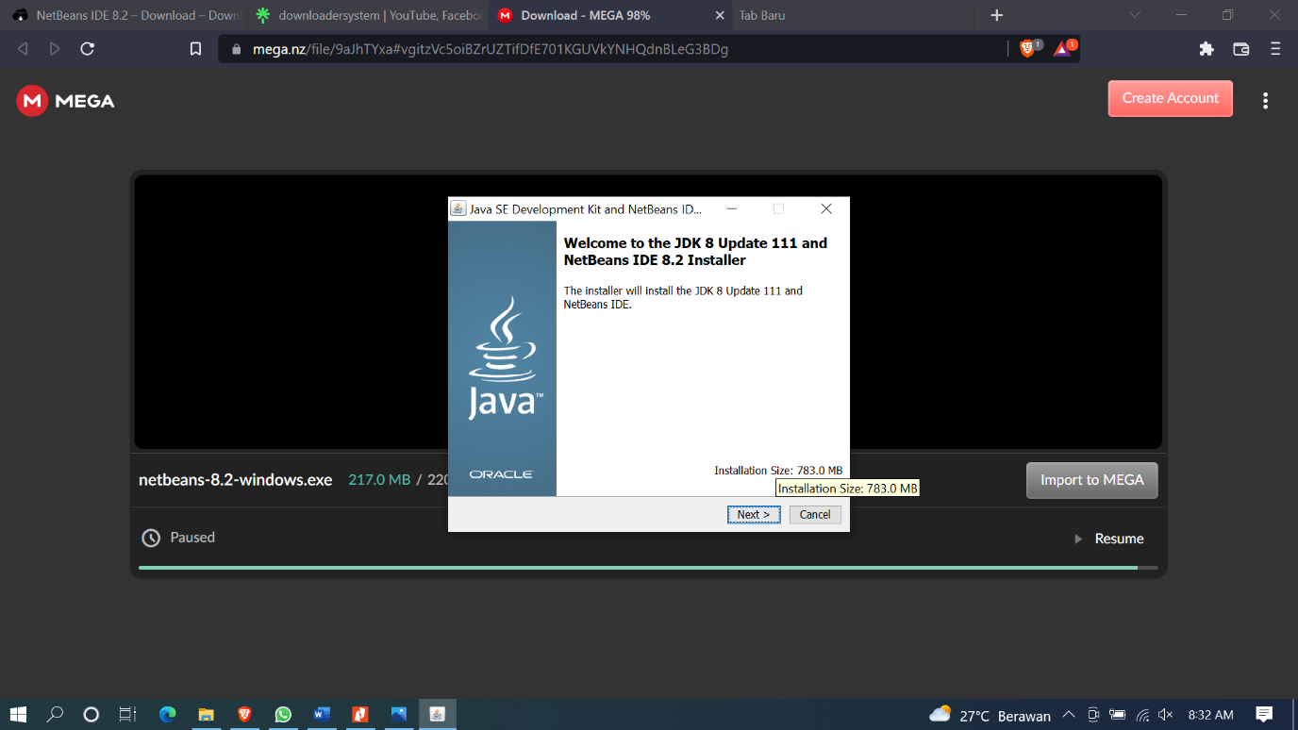

1. Pada bagian ini akan muncul tampilan alur penyimpanan *file* Netbeans, selanjutnya klik “*Next>*”.

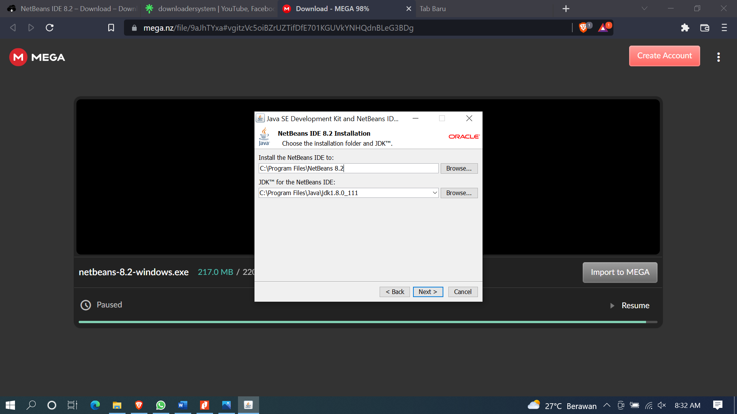

1. Klik “*install*” untuk meng-*install* JDK Netbeans pada komputer.

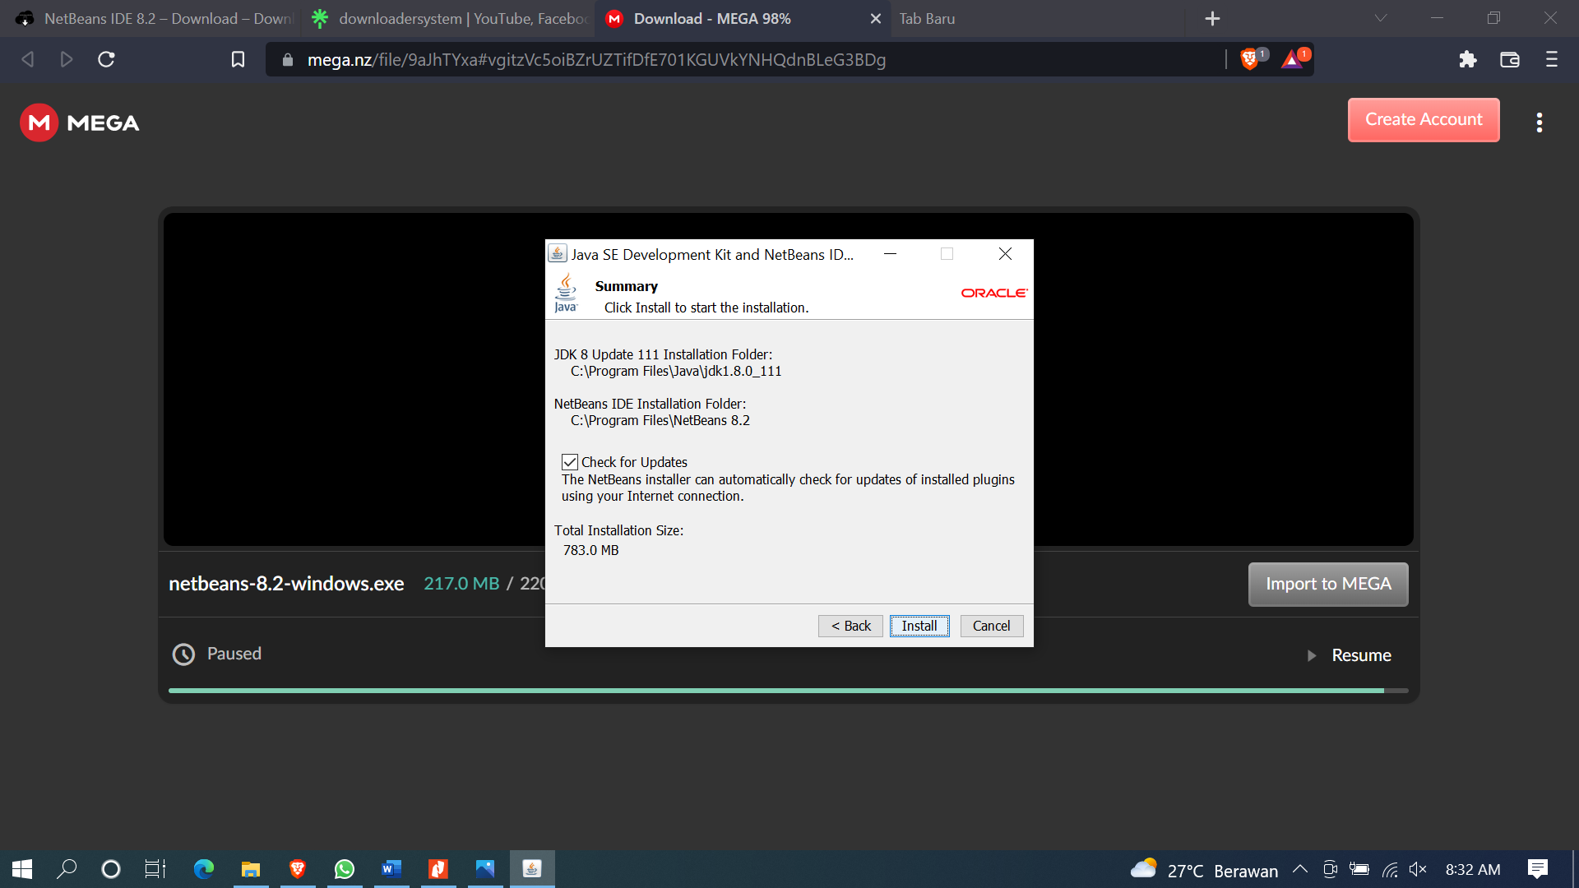

1. Tunggu hingga proses instalasi selesai, kemudian klik “*Next>*”

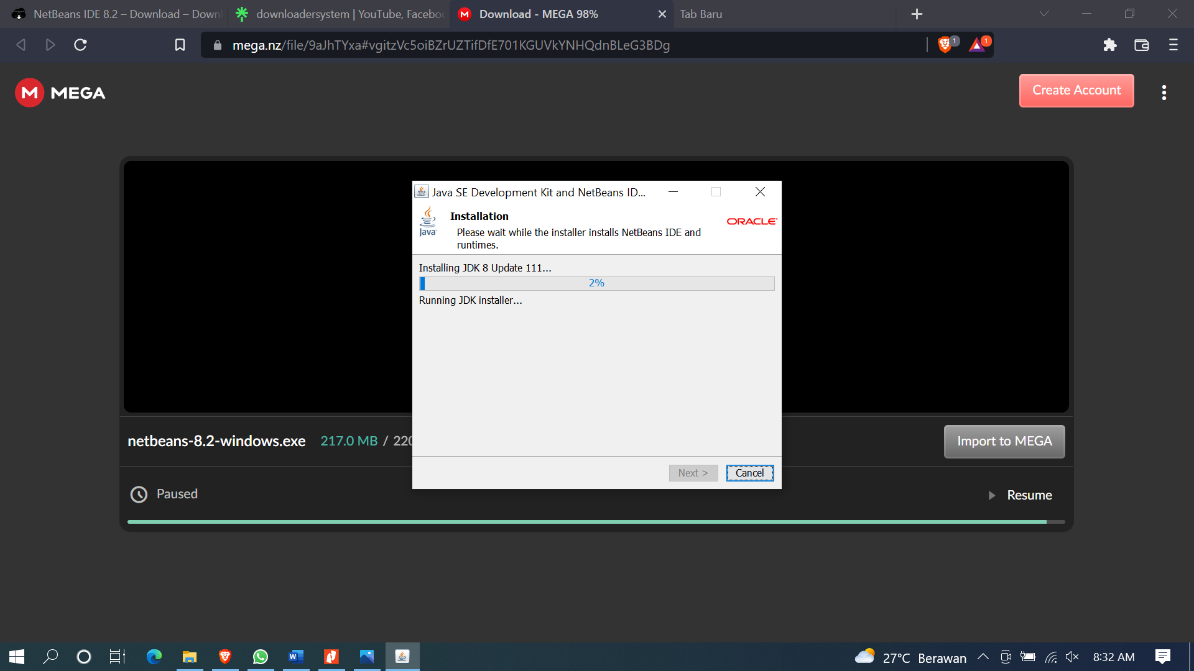

1. Setelah proses instalasi selesai, klik “*finish*”

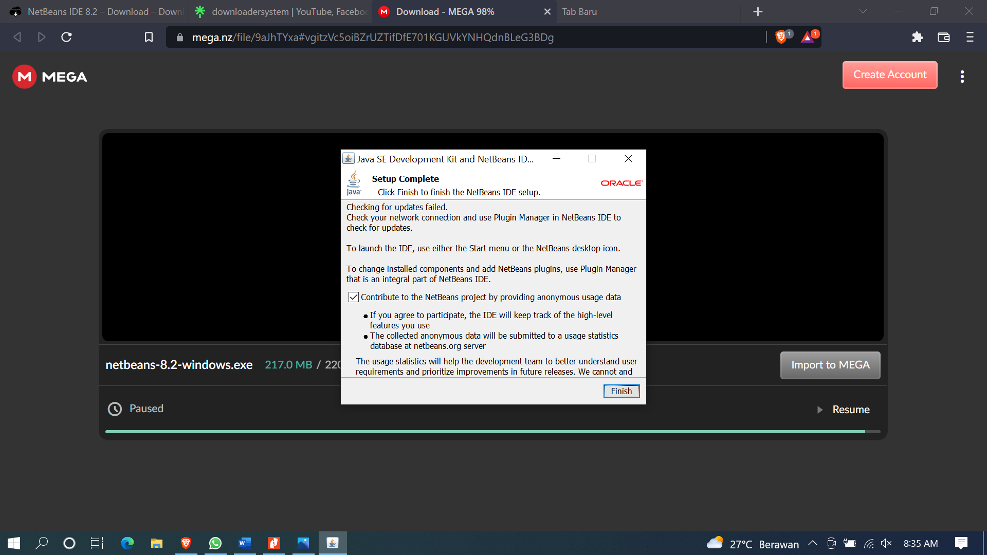

1. Setelah selesai, buka shorcut Netbeans dan Netbeans siap untuk dijalankan.

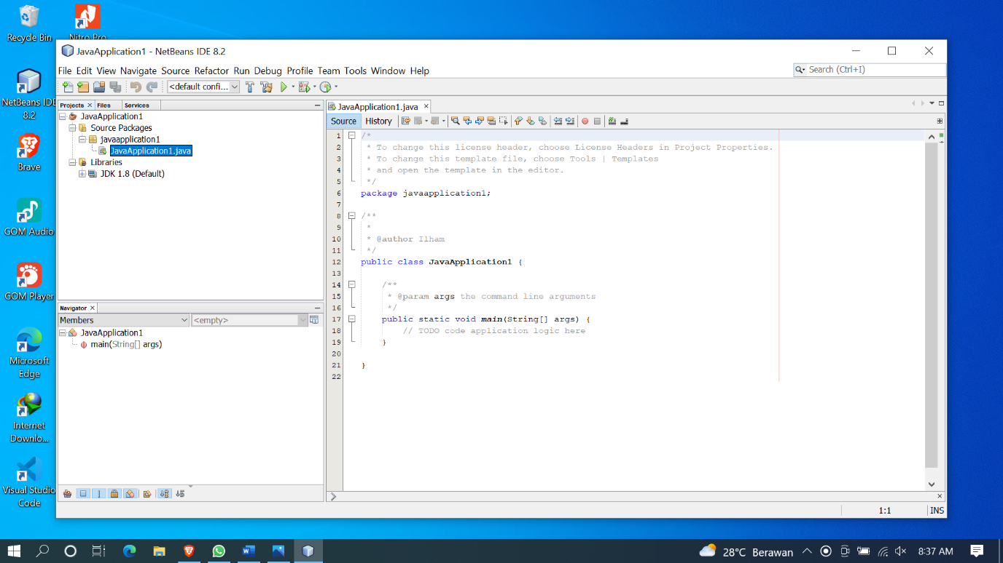

**LAPORAN**

**WORKSHOP SISTEM INFORMASI BERBASIS DESKTOP**

**TIF120707**

**SEMESTER 2**

**MINGGU 1 – ACARA 2**



**Instalasi XAMPP**

**Dosen pengampu:**

Bety Etikasari, S.Pd., M.Pd.

Syamsul Arifin, S.Kom, M.Cs

**Disusun oleh:**

Ilham Nugroho E41221563

**PROGRAM STUDI TEKNIK INFORMATIKA KAMPUS JEMBER**

**JURUSAN TEKNOLOGI INFORMASI**

**POLITEKNIK NEGERI JEMBER**

**TAHUN 2023**

**Acara 2**

Materi Pembelajaran : Instalasi XAMPP

Acara Praktikum / Praktik : Minggu 1 / 2

Tempat : Laboratorium Jurusan Teknologi Informasi

Alokasi Waktu : 100 menit

1. **Capaian Pembelajaran Mata Kuliah (CPMK)**
   * + 1. Mahasiswa mampu melakukan instalasi XAMPP
       2. Mahasiswa mampu memahami mengoperasikan XAMPP untuk pemula
2. **Dasar Teori**

Terdapat pada BKPM Workshop Sistem Informasi Berbasis Desktop-Minggu-1.pdf

1. **Prosedur Kerja**

Terdapat pada BKPM Workshop Sistem Informasi Berbasis Desktop-Minggu-1.pdf

1. **Hasil dan Pembahasan**

**Instalasi XAMPP**

1. Download XAMPP melalui link <https://www.apachefriends.org/index.html>
2. Berikut adalah tampilan awal ketika akan meginstall XAMPP, tekan Next untuk melanjutkan.

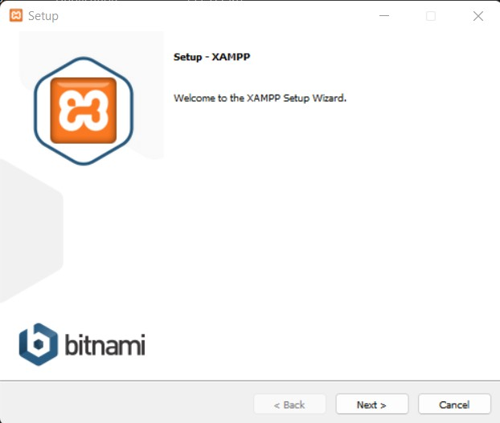

1. Kemudian tentukan lokasi folder penyimpanan file – file dan folder XAMPP secara default akan diarahkan ke lokasi c:\xampp. Namun, jika ingin menyimpannya di folder lain bisa klik browser dan tentukan secara manual folder yang ingin digunakan. Jika sudah selesai, lanjutkan dan klik tombol install.

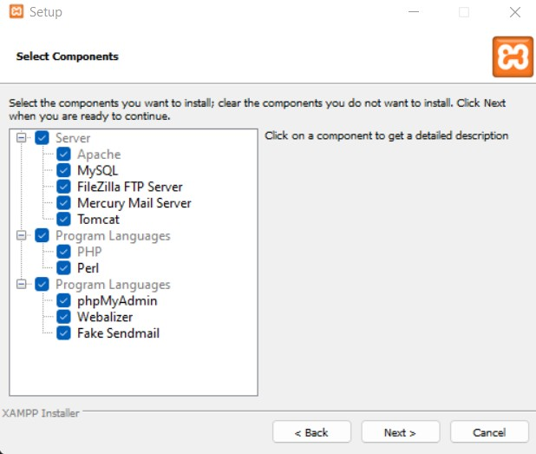

1. Kemudian tentukan folder untuk instalasi aplikasi XAMPP.

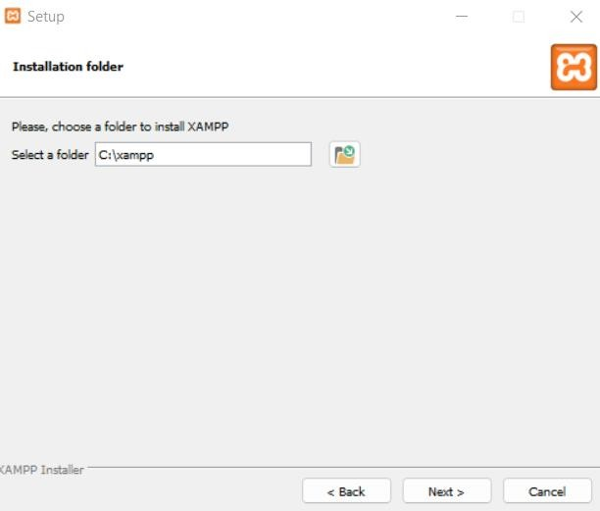

1. Setelah itu, pilih bahasa sesuai dengan kebutuhan, untuk kasus ini menggunakan Bahasa Inggris.

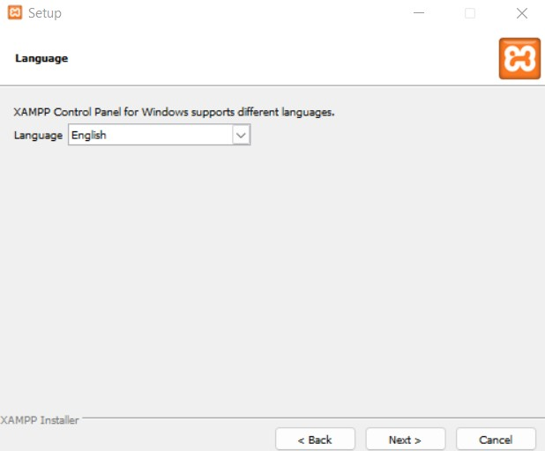

1. Kemudian klik “Next” hingga instalasi selesai.
2. Berikut merupakan tampilan awal jika aplikasi XAMPP sudah terinstall.

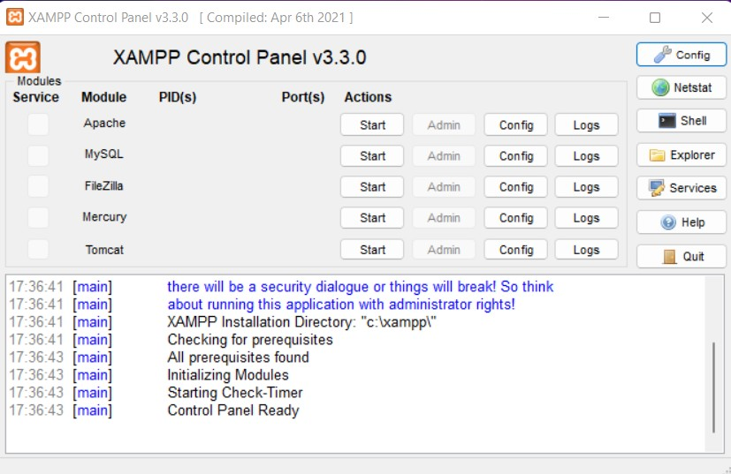

**Menjalankan Aplikasi XAMPP**

1. Bukalah aplikasi XAMPP, bisa melalui Start Menu atau Desktop dan klik ikon XAMPP.
2. Setelah terbuka, klik tombol Start pada kolom action sehingga tombol tersebut berubah menjadi Stop. Dengan mengklik tombol tersebut artinya itulah aplikasi yang dijalankan. Untuk database MySQL menggunakan XAMPP, maka hanyalah aplikasi Apache dan MySQL yang diklik Start.

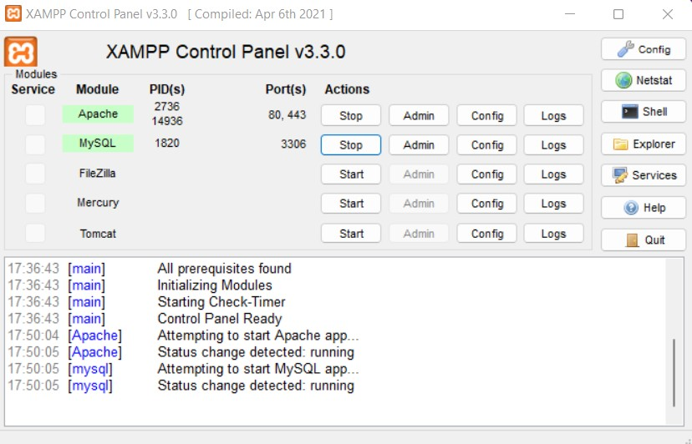

1. Bukalah browser dan coba ketikkan <http://localhost/phpmyadmin/> di address bar. Jika muncul tampilan seperti gambar di bawah ini, instalasi telah berhasil.

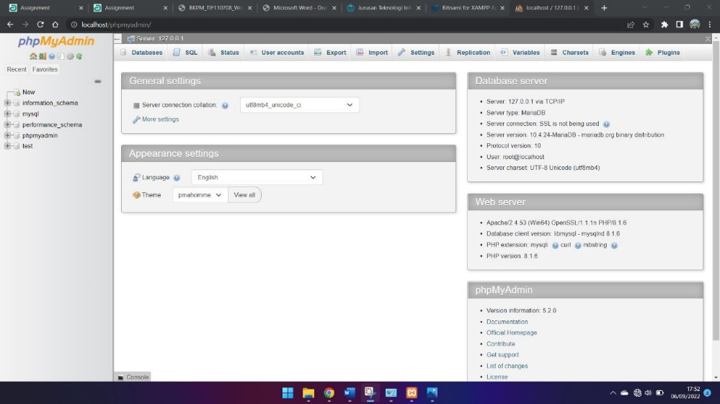

**LAPORAN**

**WORKSHOP SISTEM INFORMASI BERBASIS DESKTOP**

**TIF120707**

**SEMESTER 2**

**MINGGU 1 – ACARA 3 & 4**



**Instalasi XAMPP**

**Dosen pengampu:**

Bety Etikasari, S.Pd., M.Pd.

Syamsul Arifin, S.Kom., M.Cs

**Disusun oleh:**

Ilham Nugroho E41221563

**PROGRAM STUDI TEKNIK INFORMATIKA KAMPUS JEMBER**

**JURUSAN TEKNOLOGI INFORMASI**

**POLITEKNIK NEGERI JEMBER**

**TAHUN 2023**

**Acara 3 dan 4**

Materi Pembelajaran : Manajemen Github

Acara Praktikum / Praktik : Minggu 1 / 3 dan 4

Tempat : Laboratorium Jurusan Teknologi Informasi

Alokasi Waktu : 200 menit

1. **Capaian Pembelajaran Mata Kuliah (CPMK)**
   * + 1. Mahasiswa mampu membuat akun Github
       2. Mahasiswa mampu melakukan instalasi Git pada desktop
       3. Mahasiswa mampu melakukan manajemen file di dalam Github
2. **Dasar Teori**

Terdapat pada BKPM Workshop Sistem Informasi Berbasis Desktop-Minggu-1.pdf

1. **Prosedur Kerja**

Terdapat pada BKPM Workshop Sistem Informasi Berbasis Desktop-Minggu-1.pdf

1. **Hasil dan Pembahasan**

**Membuat Akun Github**

1. Membuat akun Github melalui alamat url: <https://github.com/>

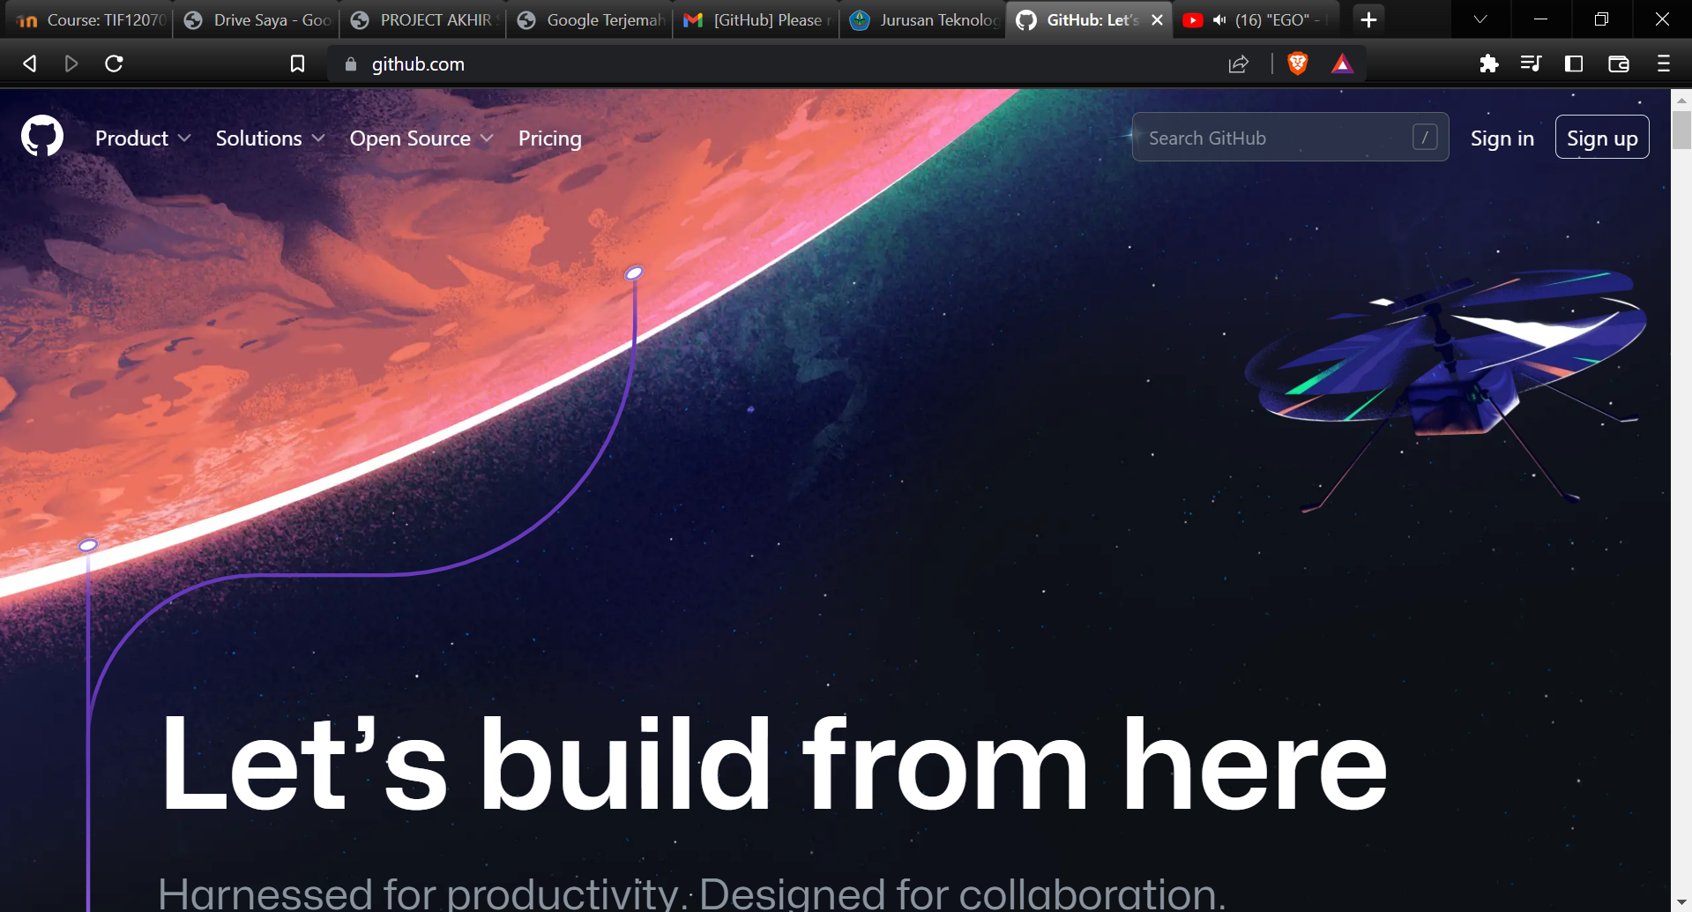

1. Klik “Sign In” yang terletak di pojok kanan atas, maka akan muncul tampilan seperti gambar di bawah ini. Setelah itu, klik label “Create an Account” untuk membuat akun Github.

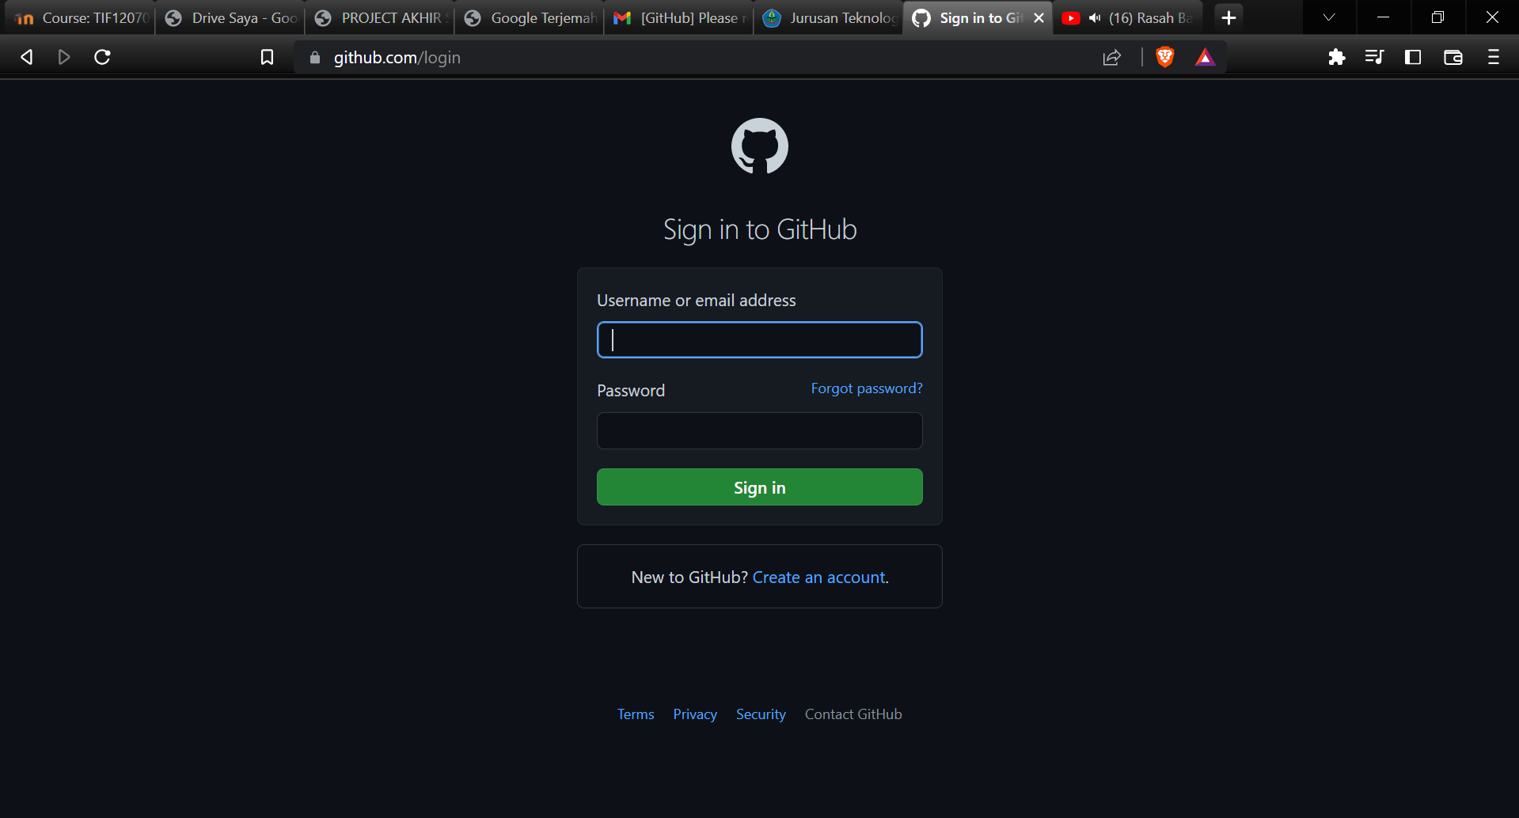

1. Setelah kita mengklik label tersebut maka akan muncul tampilan seperti di bawah ini. Ikuti alur dan isi biodata. Setelah berhasil, klik “Sign in” untuk login.

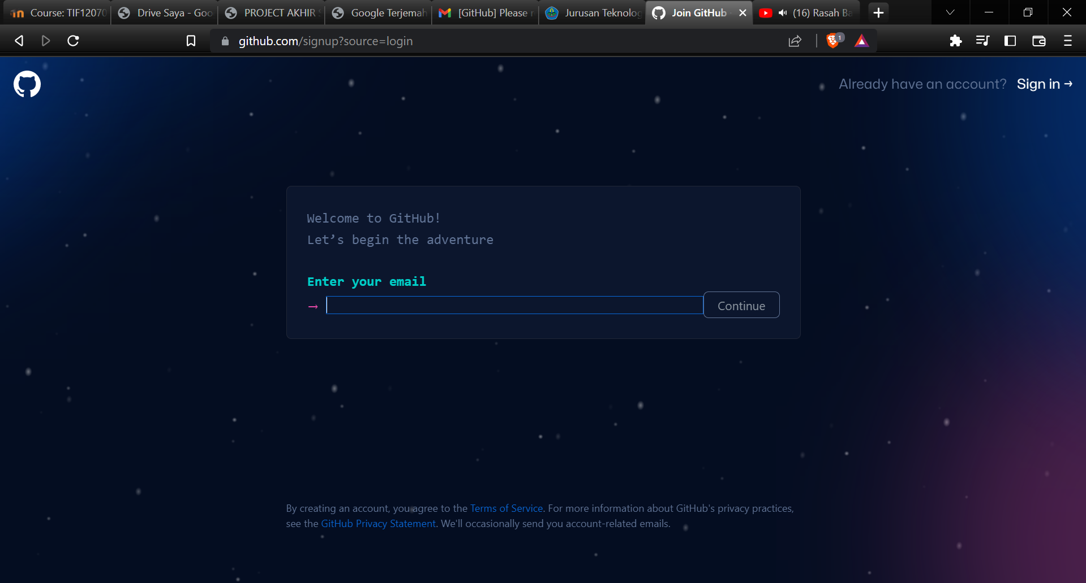

1. Isi menu di bawah ini berdasarkan akun Github yang telah dibuat sebelumnya. Kemudian klik “Sign in”.



1. Setelah mengisi menu seperti gambar di atas, maka akan muncul tampilan utama Github seperti gambar di bawah ini.

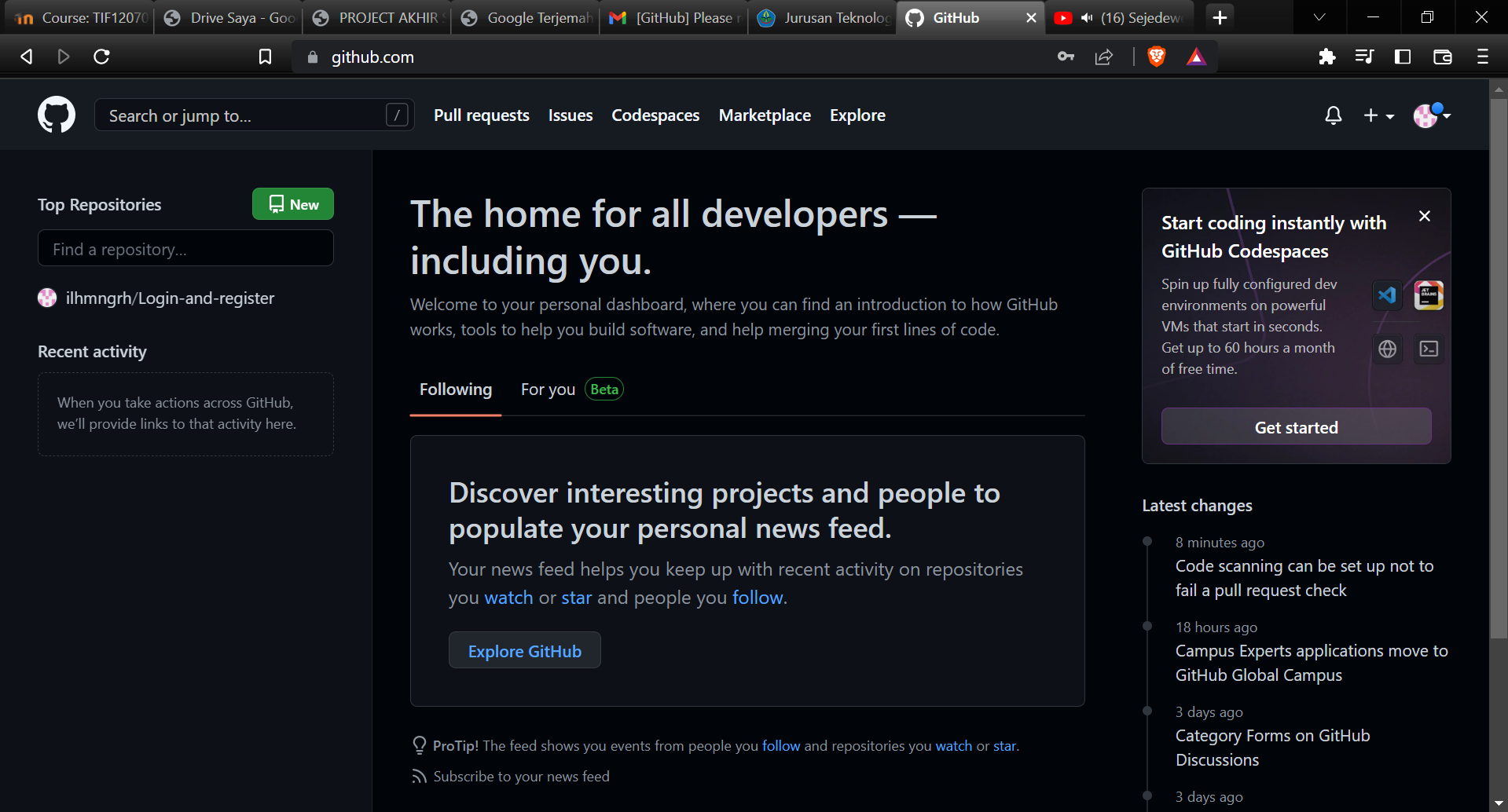

1. Buat repository sebagai tempat kita akan meletakkan hasil pekerjaan dari Java yang menggunakan tool Netbeans yang sudah dibuat. Berikan nama dan setting public/Private sesuai kebutuhan dan klik “Create Repository”.

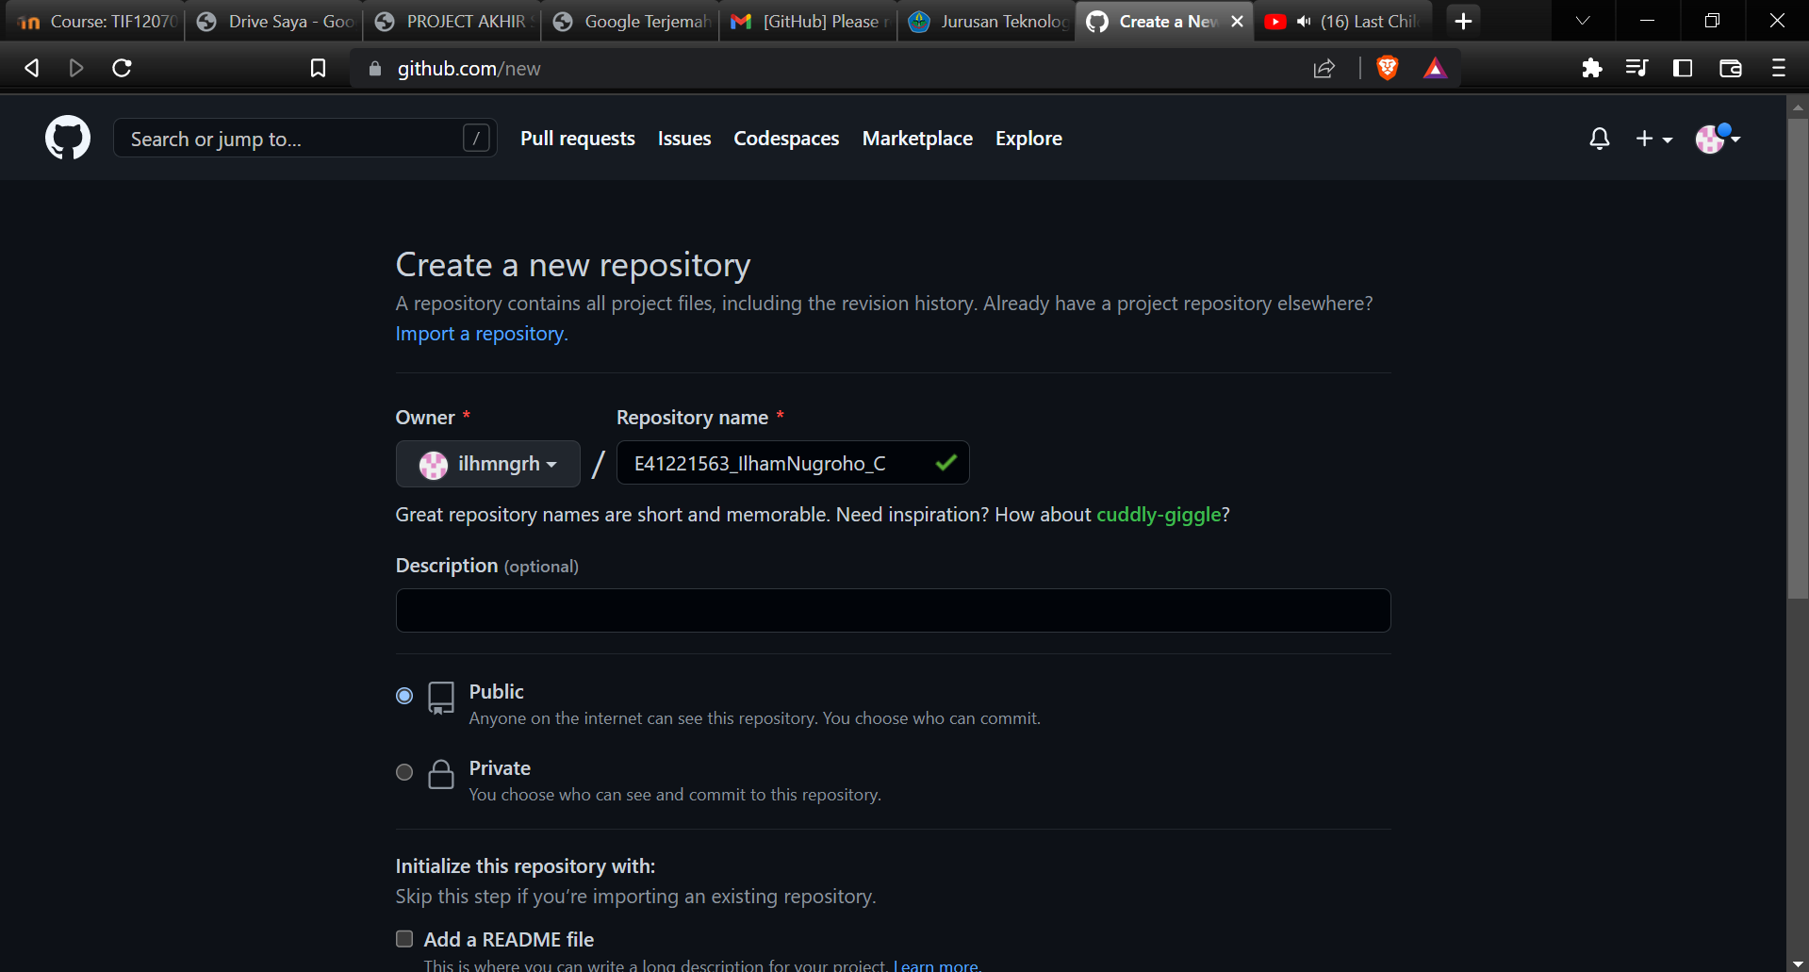

1. Hasilnya sebagai berikut

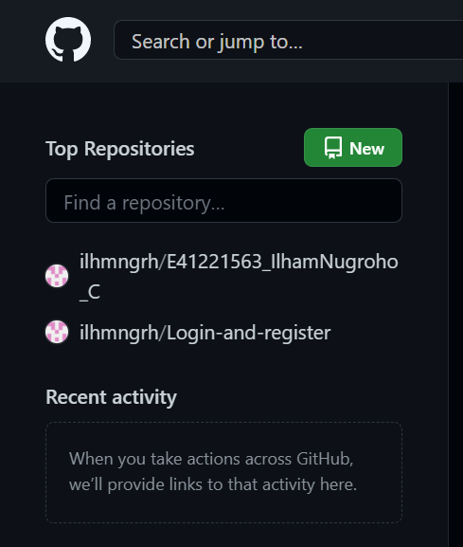

**Instalasi Git dan Github**

1. Untuk memudahkan manajemen repository-nya nanti maka dapat menginstall git dan Github desktop. Download git melalui url: <https://git-scm.com/downloads>

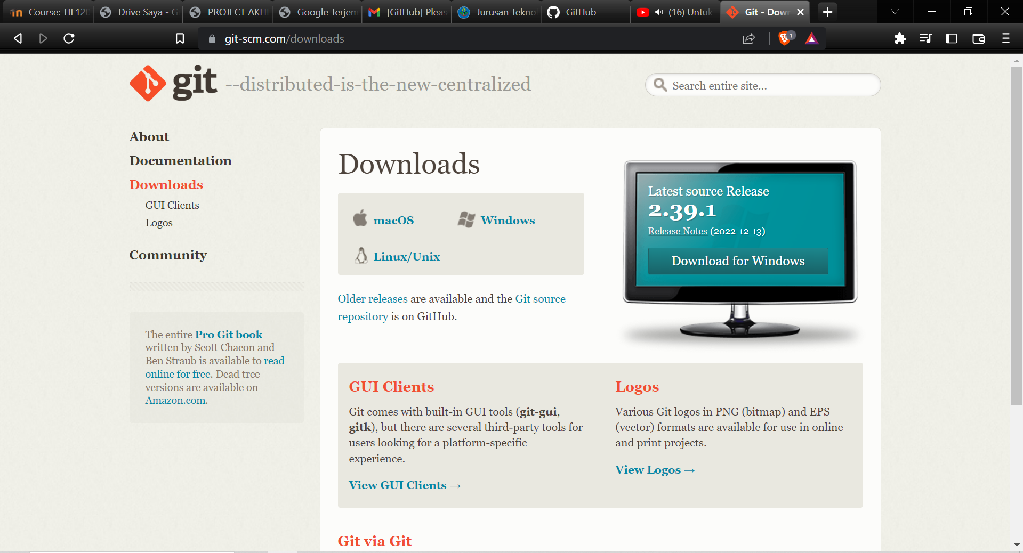

Dan download Github desktop melalui url: <https://desktop.github.com/>

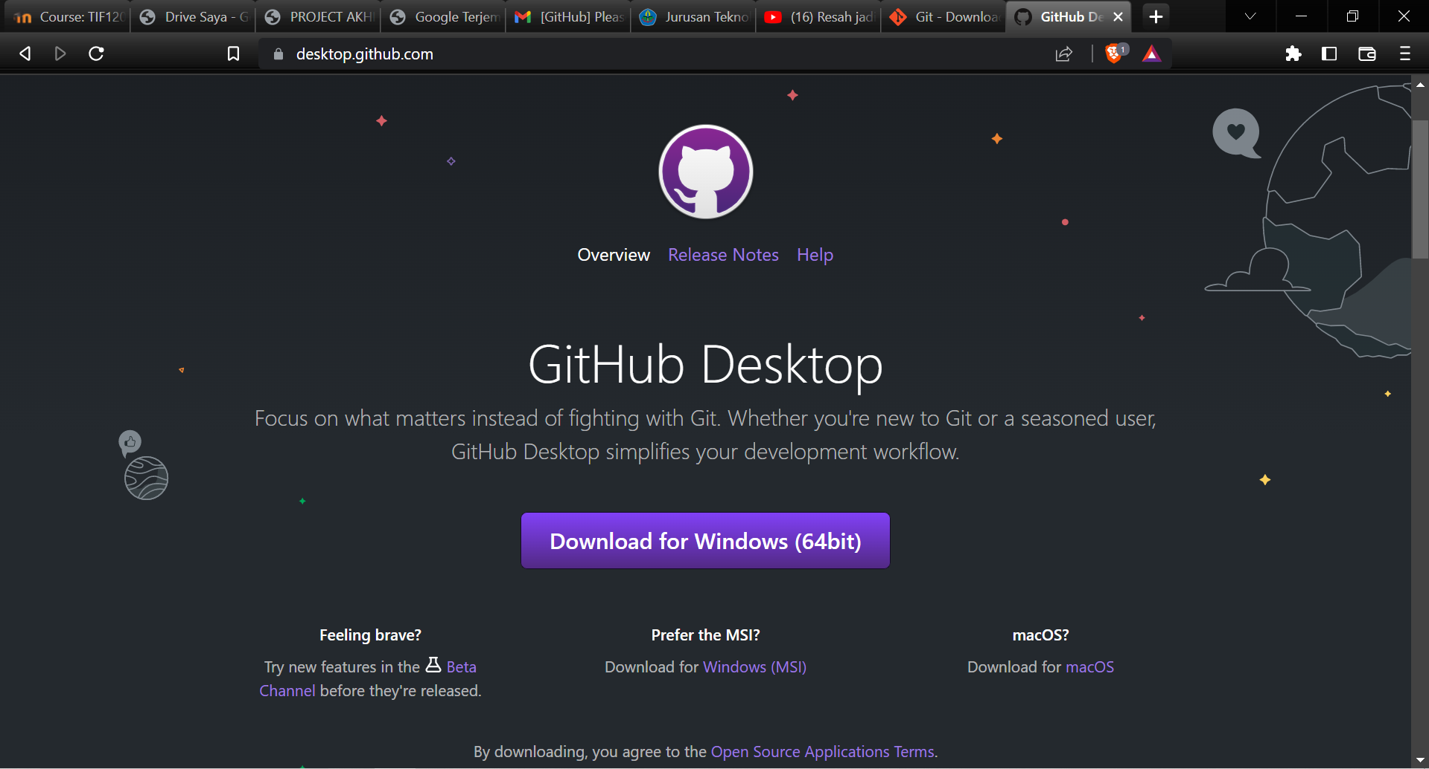

1. Lakukan instalasi pada dua installer yang sudah didownload.



1. Install Git dengan cara klikk dua kali pada icon Git. Maka akan muncul tampilan seperti gambar di bawah ini. Klik “Next” untuk melanjutkan ke tahap berikutnya.

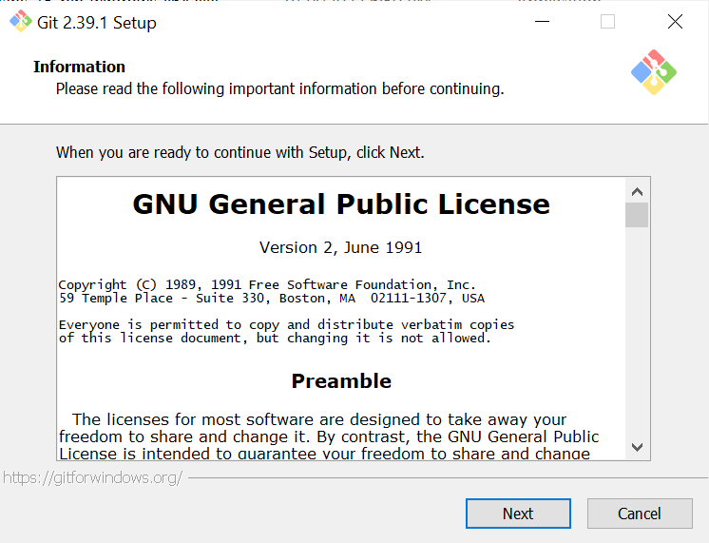

1. Setelah mengklik “Next” maka akan muncul tampulan seperti gambar di bawah ini. Pilih tempat penyimpanan data, disarankan untuk tidak mengubah tempat penyimpanan data dan untuk melanjutkan ke tahap berikutnya, klik ”Next”.

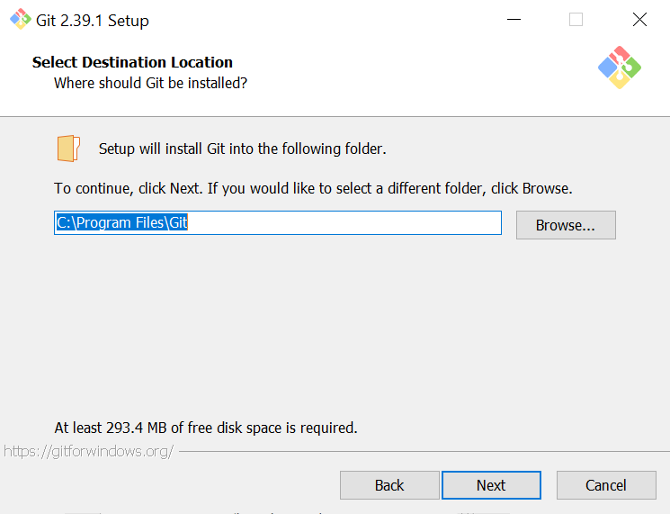

1. Ikuti alur dan setting sesuai kebutuhan, kemudian klik “Next” hingga muncul tampilan seperti gambar di bawah ini. Klik “Install” untuk proses instalasi. 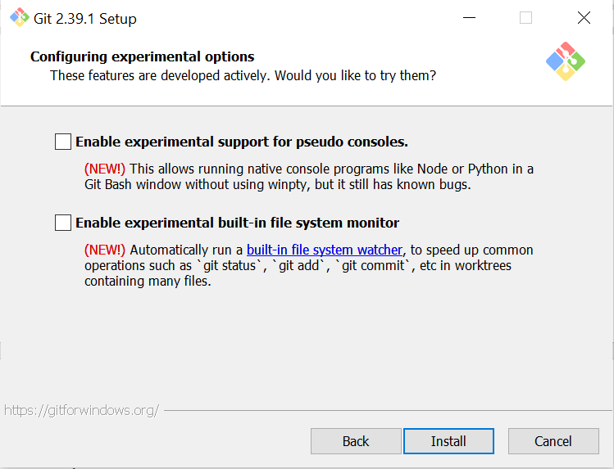
2. Tunggu sampai proses instalasi selesai.

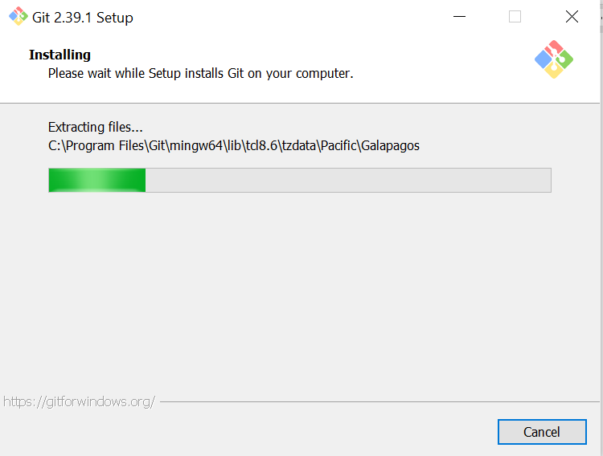

1. Kemudian klik “Finish”.

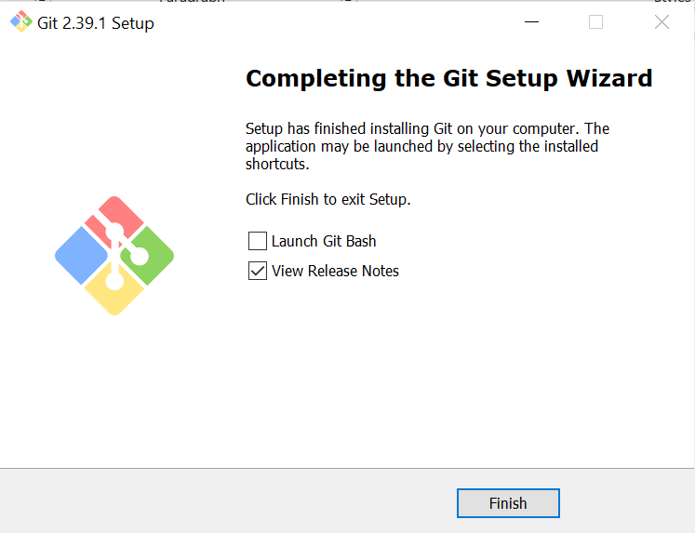

1. Lakukan proses yang sama dengan klik dua kali terhadap installer Github. Maka akan muncul tampilan seperti gambar di bawah ini. Klik “Sign in to Github.com”.

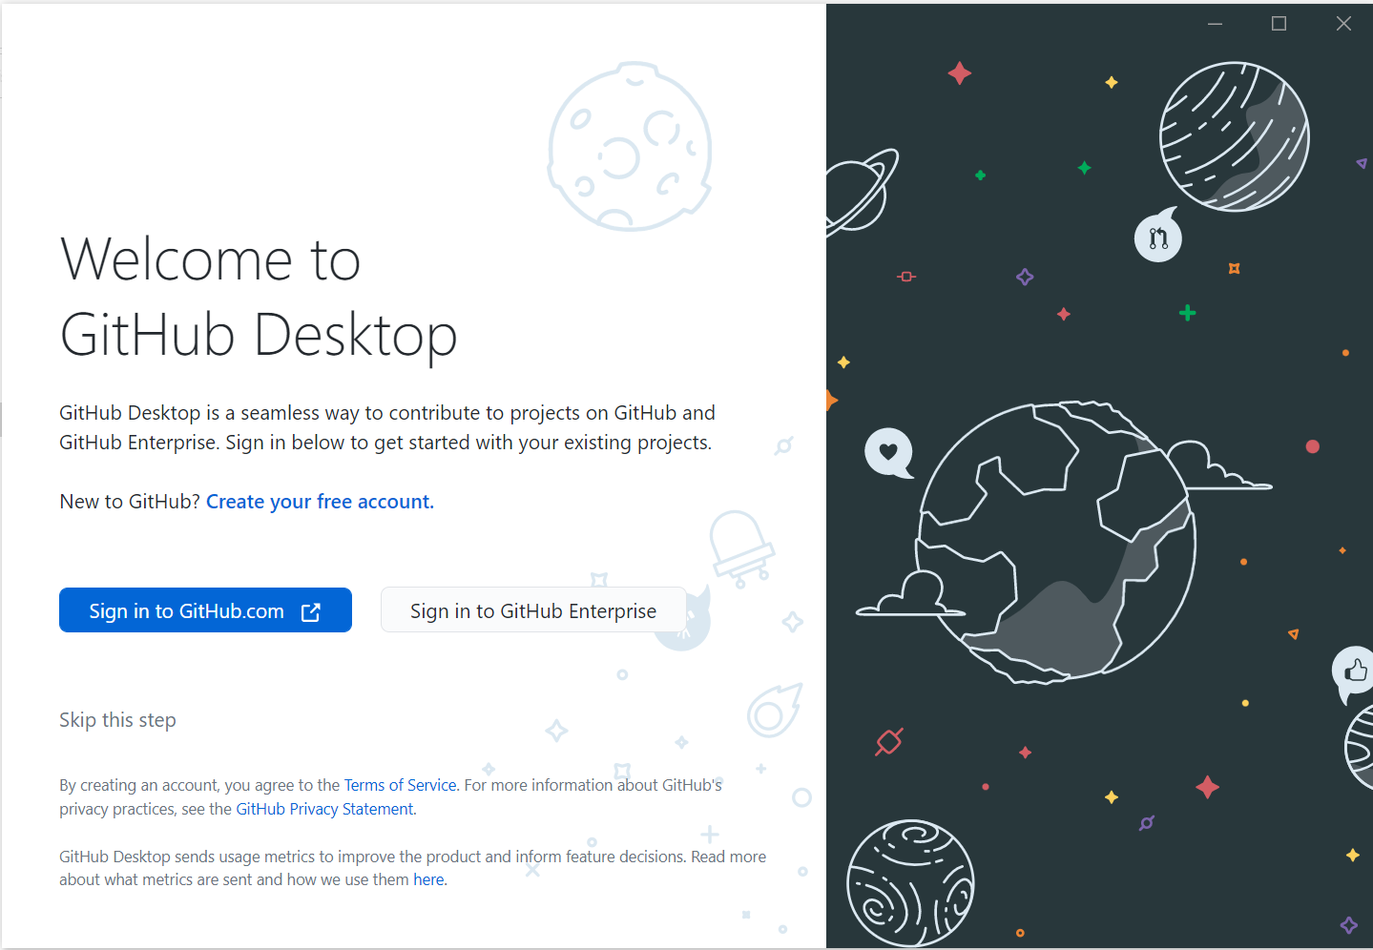

1. Setelah melakukan proses di atas maka akan muncul tampilan seperti gambar di bawah ini.

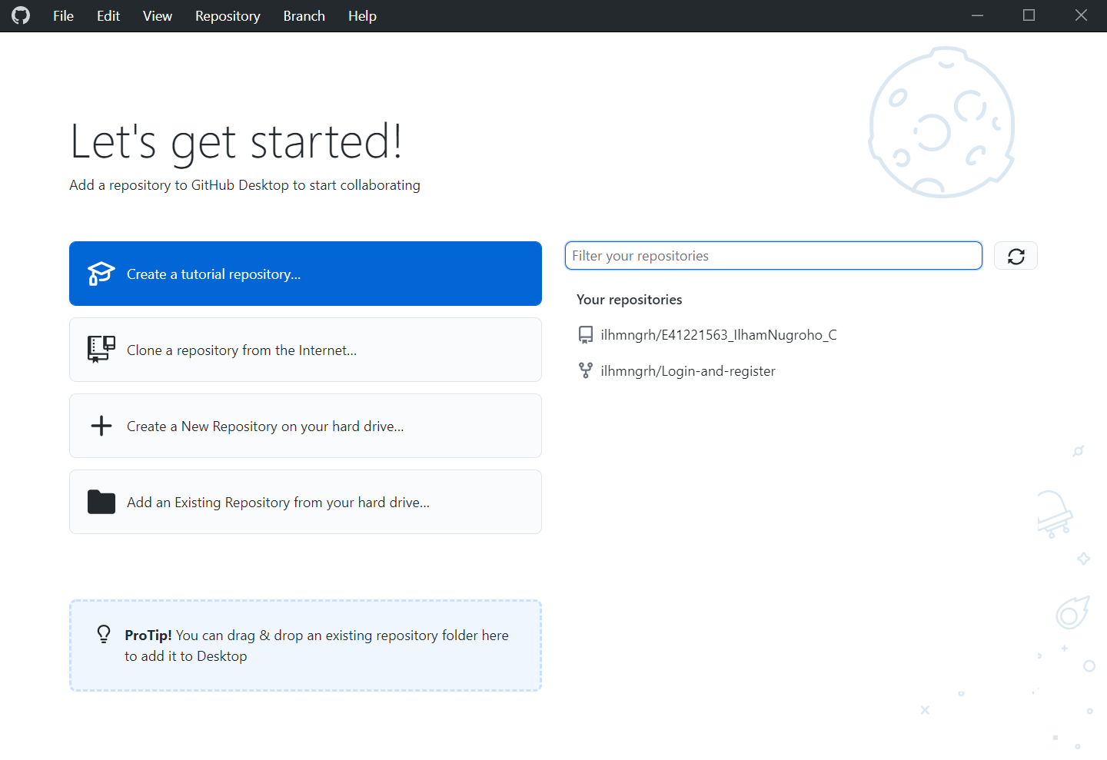

1. Setelah itu, buatlah folder di dalam komputer yang digunakan untuk menampung semua projek aplikasi dari Netbeans yang kita buat.



1. Pilih repository yang telah dibuat, kemudian klik “Clone …”

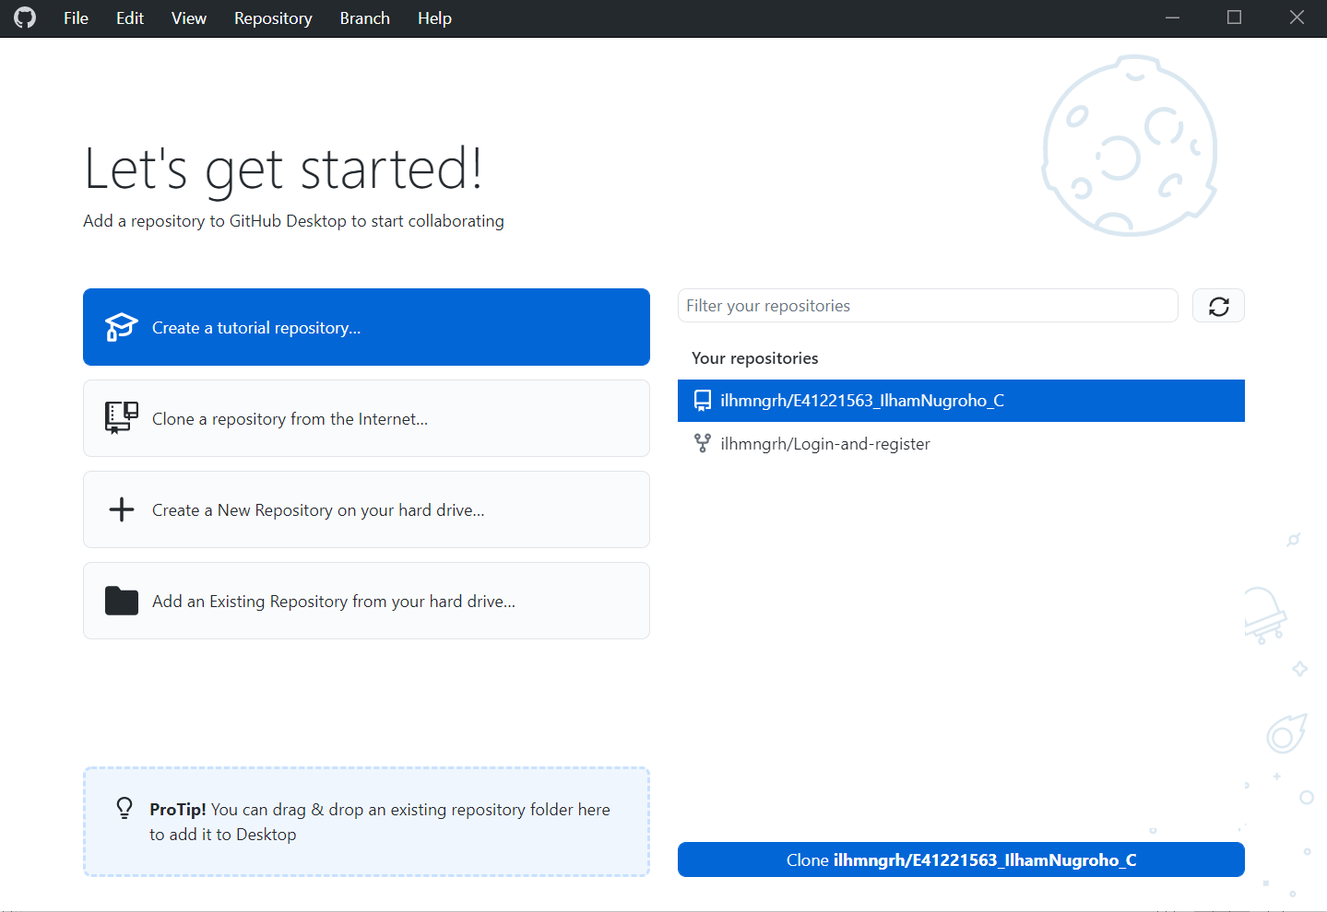

1. Buat folder untuk memudahkan dalam pengumpulan tugas individu di mata kuliah ini.
2. Apabila terdapat file di folder yang telah dibuat, maka pada Github akan muncul tampilannya akan berubah sebagai berikut, selanjutnya klik “Commit to main”.

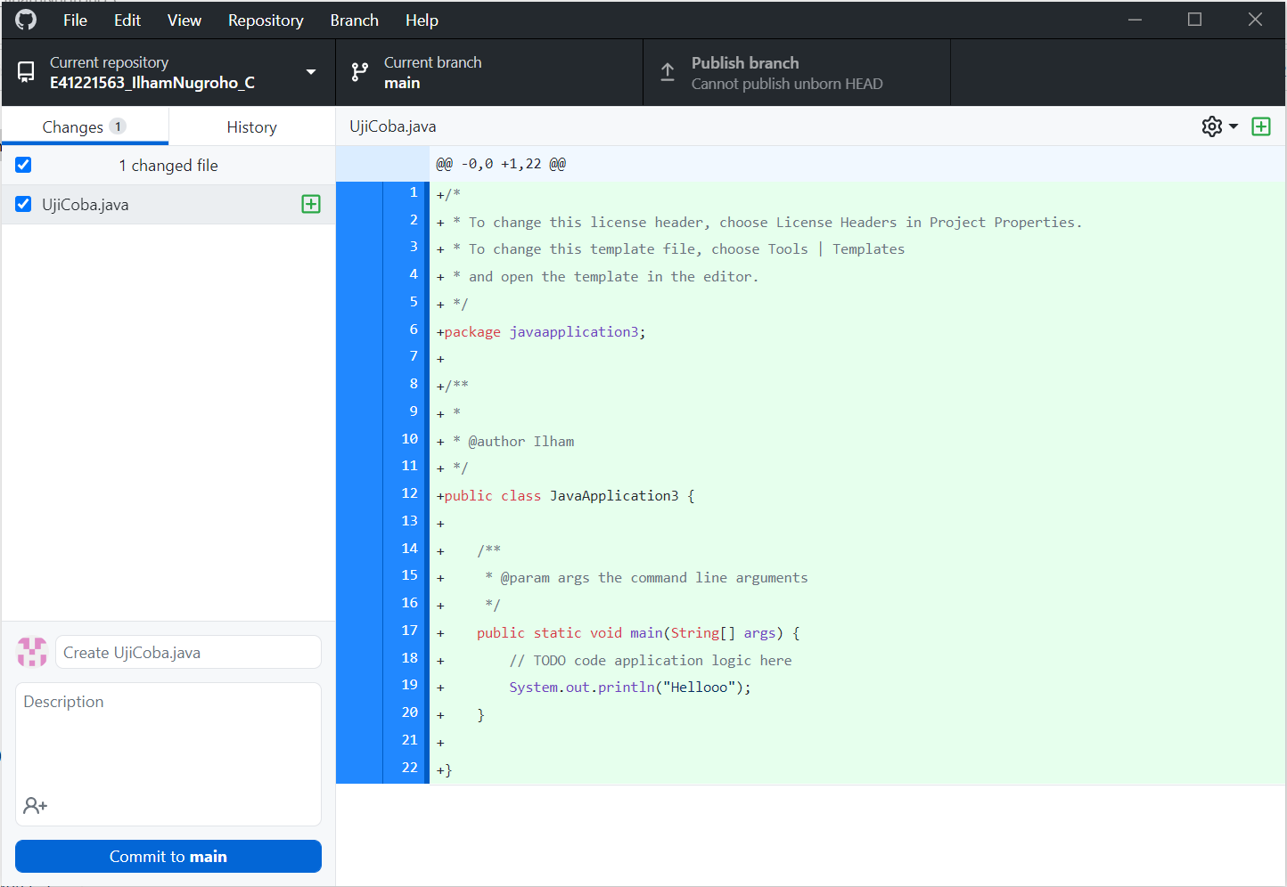

1. Apabila sudah banyak aktivitas di dalam repository maka berikutnya bukan publish branch lagi melainkan pull